病症暨失能診斷證明書
流水編號（醫院自行編號）： 112 年10 月13 日修訂
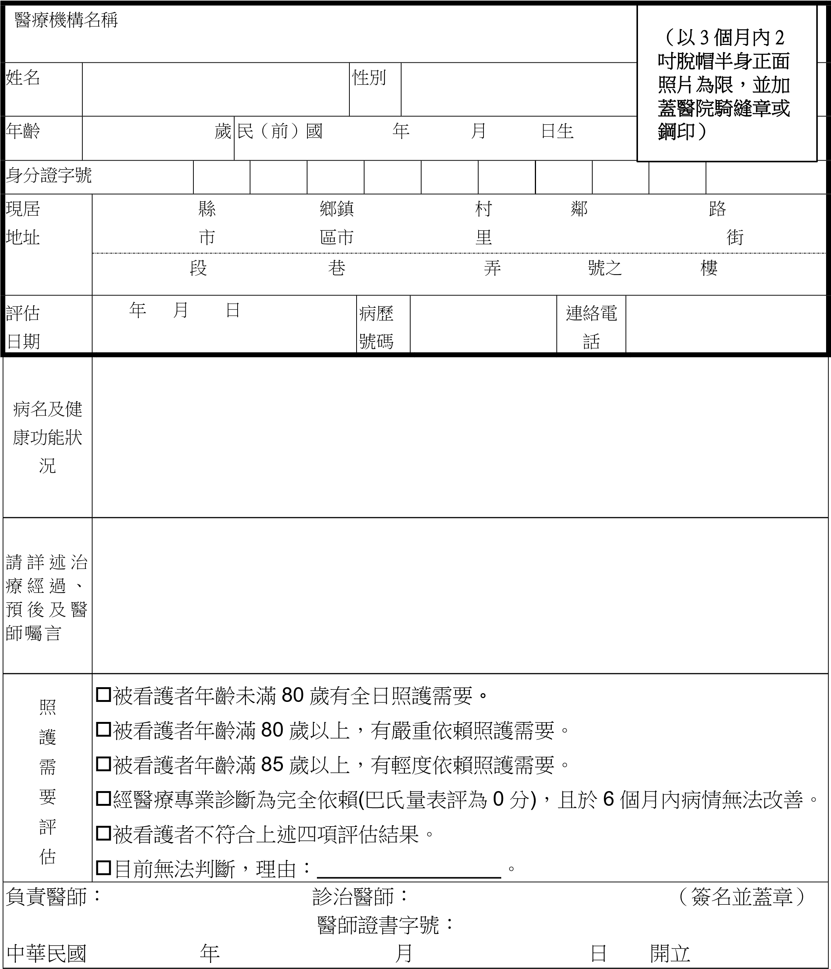
備註:本診斷證明書效期自開立日起1 年內有效。
各項特定病症、病情、病況及健康功能附表
被看護者姓名：
1□皮膚嚴重或大範圍（30﹪以上）之病變導致生活功能不良者，如嚴重灼燙傷或電傷、天疱瘡、類天疱瘡、紅皮症、各種水疱症、魚鱗癬、蕈樣黴菌病及Sézary 症候群。
2□重度骨關節病變導致骨質脆弱或髖、膝、肘、肩等至少2 個關節僵直或攣縮導致生活功能不良者。
3□雙側髖或膝關節經手術(如人工關節置換或重整術)後仍功能不良，須重置換，且其運動功能受損，無法自行下床活動，生活功能不良者。
4□重度類風濕性關節炎併發多處關節變形，導致生活功能不良者。
5□重度或複雜性或有併發症之骨折(如雙下肢或一上肢併一下肢骨折、開放性粉碎性骨折且合併骨髓炎等)，影響運動功能或須靠輔助器才能行動，導致生活功能不良者。
6□慢性阻塞性肺病，導致肺功能不良，影響生活功能之執行者。
7□腦血管疾病導致明顯生活功能受損者
8□腦傷導致明顯生活功能受損者
9□腦性麻痺明顯生活功能不良者
10□脊髓損傷導致明顯生活功能受損者
11□中樞、周邊神經及肌肉系統病變，其肢體運動功能障礙達重度等級以上，明顯生活功能不良者。
12□截肢併明顯生活功能受損者
13□兩眼矯正視力皆在0.01 以下者。
14□醫療團隊評估認定為罹患其他嚴重病況且健康功能狀況不良者，有全日照護需要
(請詳述被看護者經評估為需全日照護需要之事實原因)

15□醫療團隊評估認定為罹患其他嚴重病況且健康功能狀況不良者，有嚴重依賴照護需要
(請詳述被看護者經評估為嚴重依賴照護需要之事實原因)

16□醫療團隊評估認定為罹患其他病況且健康功能狀況不良者，有輕度依賴照護需要
(請詳述被看護者經評估為輕度依賴照護需要之事實原因)

備註：如為罹患失智症，由 1 位神經科或精神科專科醫師診斷，並於 CDR(臨床失智評估量表)載明
1 分以上，免經醫療機構團隊專業評估。

醫療團隊簽章：
（至少應有2 位以上專業人員，應包含1 位醫師及1 位醫事/社工人員簽名並蓋章）
巴氏量表(Barthel Index) 被看護者姓名：
項目 | 分數 | 內容
一、進食 | 10  5  0 | □自己在合理的時間內(約10 秒鐘吃一口)﹒可用筷子取食眼前食 物﹒若須使用進食輔具，會自行取用穿脫，不須協助﹒  □須別人協助取用或切好食物或穿脫進食輔具﹒  □無法自行取食﹒
二、移位  (包含由床上平躺到坐起﹐並可由床移位至輪椅) | 15  10  5  0 | □可自行坐起，且由床移位至椅子或輪椅，不須協助，包括輪椅煞 車及移開腳踏板，且沒有安全上的顧慮﹒  □在上述移位過程中，須些微協助(例如：予以輕扶以保持平衡)或 提醒﹒或有安全上的顧慮﹒  □可自行坐起但須別人協助才能移位至椅子﹒  □須別人協助才能坐起，或須兩人幫忙方可移位﹒
三、個人衛生  (包含刷牙、洗臉、洗手及梳頭髮和刮鬍子) | 5  0 | □可自行刷牙、洗臉、洗手及梳頭髮和刮鬍子﹒  □須別人協助才能完成上述盥洗項目﹒
四、如廁  (包含穿脫衣物、擦拭、沖水) | 10  5  0 | □可自行上下馬桶，便後清潔，不會弄髒衣褲，且沒有安全上的顧 慮﹒倘使用便盆，可自行取放並清洗乾淨﹒  □在上述如廁過程中須協助保持平衡﹒整理衣物或使用衛生紙﹒  □無法自行完成如廁過程﹒
五、洗澡 | 5  0 | □可自行完成盆浴或淋浴﹒  □須別人協助才能完成盆浴或淋浴﹒
六、平地走動 | 15  10  5  0 | □使用或不使用輔具(包括穿支架義肢或無輪子之助行器)皆可獨立 行走50 公尺以上﹒  □需要稍微扶持或口頭教導方向可行走50 公尺以上﹒  □雖無法行走，但可獨立操作輪椅或電動輪椅(包含轉彎、進門及接 近桌子、床沿)並可推行50 公尺以上﹒  □需要別人幫忙﹒
七、上下樓梯 | 10  5  0 | □可自行上下樓梯(可抓扶手或用拐杖)﹒  □需要稍微扶持或口頭指導﹒  □無法上下樓梯﹒
八、穿脫衣褲鞋襪 | 10  5  0 | □可自行穿脫衣褲鞋襪，必要時使用輔具﹒  □在別人幫忙下，可自行完成一半以上動作﹒  □需要別人完全幫忙﹒
九、大便控制 | 10  5  0 | □不會失禁，必要時會自行使用塞劑﹒  □偶而會失禁(每週不超過一次)，使用塞劑時需要別人幫忙﹒  □失禁或需要灌腸﹒
十、小便控制 | 10  5  0 | □日夜皆不會尿失禁，必要時會自行使用並清理尿布尿套﹒  □偶而會失禁(每週不超過一次)，使用尿布尿套時需要別人幫忙﹒  □失禁或需要導尿﹒
總分 | 分（總分須大寫並不得有塗改情形，否則無效）
備註:依巴氏量表的總分評量表依賴程度之等級分：完全依賴0-20 分、嚴重依賴21-60 分、
中度依賴61-90 分、輕度依賴91-99 分、完全獨立100 分。

醫療團隊簽章：
（至少應有2 位以上專業人員，應包含1 位醫師及1 位醫事/社工人員簽名並蓋章）

申請聘僱外籍看護工基本資料傳遞單
申請日期_{: 年 月 日}
※ 粗框欄內資料應由申請人填 ※寫外國人行蹤不明申請遞補者，免辦理專業評估
申請人姓名 |  |  |  |  | 身分證字號
申請人聯絡電話(不得為仲介電話) | 日間電話： |  |  | 申請人通訊地址：
 | 行動電話： |  |  | 被看護者現居地址：
被看護者姓名 |  |  |  |  | 身分證字號
被看護者生日 |  |  | 年月日 |  | 關 係
醫院名稱：醫院承辦人(聯絡人)及電話:
評估結果 | 開立日期 | 年月日
□x.被看護者年齡未滿80歲，有全日照護需要  □y.被看護者年齡滿80歲以上未滿85歲，有嚴重依賴照護需要或全日照顧需要  □w.被看護者年齡滿85歲以上，有輕度以上依賴照護需要  □z.巴氏量表0分且於6個月內病情無法改善  □b.被看護者不符合上述四項評估結果  □c.目前無法判斷 | (醫院圖記)  醫療團隊章：  (至少2人)  院長章：
長期照顧管理中心名稱：
 | 收件日期 |  | 年月日 | 不須評估：  □d.被看護者曾於年月日（1年內）完成評估並經醫療機構之團隊開立病症暨失能診斷證明書，且評估結果符合申請外籍看護工條件，不須重複評估  □e.被看護者符合外國人從事就業服務法第46條第1項第8款至第11款工  作資格及審查標準第18條附表二之特定身心障礙項目及等級  第項項目：等級：◻輕度◻中度◻重度◻極重度鑑定日期：重新鑑定日期：  □j.被看護者符合長期照顧服務申請及給付辦法第7條及第9條附表四，且由各級政府補助使用居家照顧服務、日間照顧服務或家庭托顧服務連續達6 個月以上者  □k.被看護者經神經科或精神科專科醫師開立失智症診斷證明書，並載明或檢附臨床失智評估量表（CDR）1分以上者
□f.被看護者年齡滿75歲以上，申請重新招募外籍看護工者
□m.被看護者取得身心障礙證明，且依身心障礙者權益保障法第6條及第14條規定，免重新鑑定，申請重新招募外籍看護工或曾聘僱外國人現申請聘僱中階技術家庭看護工者
□g.被看護者曾經醫療機構專業評估認定有全日照顧需要，且為腦性麻痺明顯生活功能不良、脊髓損傷導致明顯生活功能受損或截肢併明顯生活功能受損等病症，申請重新招募外籍看護工或曾聘僱外國人現申請聘僱中階技術家庭看護工者
□h.被看護者曾經醫療機構專業評估認定有全日照顧需要，且由醫療機構開立符合全癱無法自行下床、需24小時使用呼吸器或維生設備、植物人相關證明，申請重新招募外籍看護工或曾聘僱外國人現申請聘僱中階技術家庭看護工者
□n.申請聘僱同一被看護者之原從事家庭看護工作外國人為中階技術家庭看護工者
□p.被看護者年齡滿75歲以上，曾聘僱外籍看護工，現申請聘僱中階技術家庭看護工者
推介結果 |  | □a. 申請接續聘僱外國人或變更被看護者，僅介紹照顧服務資源
 |  | □b.接受衛生福利部國內居家照顧服務補助
 |  | □c.接受長照中心推介之本國照顧服務員
 |  | □d.經長照中心推介1次無人選可推介
□e.已推介____名本國照顧服務員,但因下列理由未僱用：
①求職者認為工作地點太遠②求職者己另行就業③求職者未依約前往面試④求職者自願放棄工作機會⑤求職者自認體能無法勝任⑥求職者要求月薪資超過3萬2千元至3萬5千元⑦求職者不願從事24小時看護工作⑧雇主要求求職者從事看護以外之工作⑨其他(請於下列詳述理由)
求職者：
理由：
 |  | □f.其他註記：
長照中心戳記
主任(或課長、督導)章：承辦人：聯絡電話：
AF-034 11210 版評估結果欄位填表說明
- 被看護者年齡未滿80歲，經醫療機構以團隊方式專業評估有全日照護需要者，一律勾選x選項。
- 被看護者年齡滿80歲以上未滿85歲，經醫療機構以團隊方式專業評估有嚴重依賴照護需要者或全日照顧需要，均勾選y選項。
- 被看護者年齡滿85歲以上，經醫療機構以團隊方式專業評估有輕度以上依賴照顧需要者，均勾選w選項。
推介完成日期 | 年 月 日
- 巴氏量表評估結果為0分且於6個月內病情無法改善，依規定可增聘外籍家庭看護工1名者，不論是否符合其他選項，均只須勾選z選項。
- 經醫療機構以團隊方式專業評估不符合其他選項者，應勾選b選項。
- 經醫療機構以團隊方式專業評估，無法判斷被看護者依賴照顧需要程度者，應勾選c選項。

